Стандартный Dual Lock™
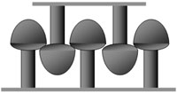
Самоклеящиеся застежки Dual-Lock™ среди прочих подобных систем отличаются наибольшей прочностью соединения (на сдвиг) при значительном (до 1,000 раз) числе циклов соединения / азъединения и наибольшей толщине (4 — 6 мм) соединения.
В зависимости от плотности штырьков на поверхности застежки Dual-Lock™ делятся на несколько типов.
Система с плотностью 250 штук на квадратный дюйм (~ 39 штук / кв. см ) представляет собой наиболее универсальную систему, дающую надежное соединение в комбинации с застежкой того же типа 250. Система с плотностью 400 штырьков на квадратный дюйм (~ 62 штук / кв. см ) сочетается с типом 170 (~ 26 штук / кв. см ). Этот тип застежки (без адгезива или самоклеящийся) можно соединять сам на себя при соединении двух гибких поверхностей.
Тип 170 может также применяться с продутами типа Scotchmate Loop™ для обеспечения соединения с особо высокопрочностными свойствами, но обладающего ограниченным ресурсом

Застежки Dual-Lock™
Самоклеящиеся общего назначенния  SJ-3540 Тип 250  SJ-3541 Тип 400  SJ-3542 Tип 170 | Этот тип застежек Dual-Lock™ снабжен каучуковым адгезивом и для работы при различных статических и нагрузках при температурах не превышающих 50°С. При нормальных условиях достигается высокая прочность соединения с различными поверхностями, включая такие "трудные" поверхности как полиэтилен и полипропилен.
Самоклеящиеся высокого исполнения  SJ-3551 Тип 400  SJ-3552 Тип 170  SJ-3550 Тип 250  SJ-3560 Тип 250 | Этот тип застежек Dual-Lock™ имеет акриловый адгезив серии VHB™, обладающий высокой долговечностью, химической и температурной стойкостью и предназначен для долговременного спользования в транспорте, строительстве, электронном борудовании. Высокая адгезия достигается на различных материалах, окрашенные поверхности, металлы и большинство пластиков полиэтилена и полипропилена).  Особые свойства:  • Работа при температурах до 95°С  • Хорошая стойкость к изменениям температуры и влажности воздуха от -20°С до 95°С, от 0% до 100% влажности.  • Хорошая ударная стойкость при температурах 30°С … 70°С  • Стойкость к действию пластификаторов (SJ-3560)  • Высокая прозрачность SJ-3560 делает его на цветных и прозрачных материалах

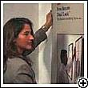
  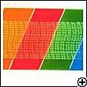
  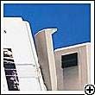
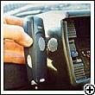

Физические характеристики
 | SJ-3540  SJ-3541  SJ-3542 | SJ-3551  SJ-3552 | SJ-3560 | SJ-3550
Адгезив | Синтетический каучук | Акриловый VHB | Акриловый VHB | Акриловый VHB
Цвет со стороны застежки | Черный | Черный | Прозрачный | Черный
Со стороны адгезива | Черный | Черный | Прозрачный | Белый
Защитный слой | Белый полиэтилен | Зеленый полиэтилен | Прозрачный с логотипом, полиэтилен | Прозрачный с логотипом, полиэтилен
Со стороны адгезива | Черный | Черный | Прозрачный | Белый
Толщина соединения, мм,±0,5 мм
SJ-3541 / SJ-3542 |  |  |  | 4,1
SJ-3551 / SJ-3552 |  |  |  | 5,8
SJ-3560 / SJ-3560 |  |  |  | 5,8
Ресурс (количество циклов соединение / разъединение) |  |  |  | >1000
Срок хранение |  |  |  | 1 год

Прочность характеристики (кПа)
Материал - сталь  Температура 22.2°C  Относительная влажность 50% | Сдвиг | Нормальный разрыв
Динамическое  разъединение 305 мм/мин. |  | 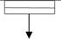
Разъединения по застежке
170 / 400 | 173-242 | 207-276
250 / 250 | 103 | 242-311
250 / 400 | более 309 (разрыв полоски до рассоединения) | 311-380
Разъединение по адгезиву
SJ-3560 |  | 1027
Максимальная статическая нагрузка, г / кв см  14 дней выдержки без разрушения | 280 | 280
Рекомендованная норма расхода | 60 см² на 1 кг нагрузки | 60 см² на 1 кг нагрузки

Самоклеящиеся застежки
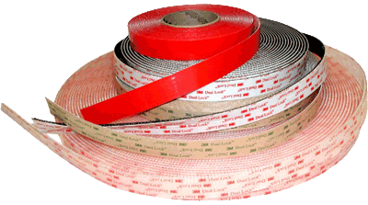

Застежки Дуал Лок и Скотч-Мэйт являются изящной альтернативой традиционным методам крепежа, позволяя сделать линию соединения невидимой и сохранить невредимыми поверхности соединяемых материалов.

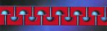
Системы типа “крючок - петля” достаточно хорошо известны (“липучки”). В застежках Дуал Лок использован принципиально новый подход: тысячи штырьков грибообразной формы, посаженные на прочную и гибкую основу, сплетаются друг с другом, образуя соединение, которое, оставаясь разъемным, по своей прочности способно заменить механический крепёж.

